<https://www.umimecesky.cz/cviceni-vetne-cleny-predmet>

https://www.youtube.com/watch?v=R6AnUbJu7rA

**Předmět**

* Latinsky *objekt*;
* předmět je rozvíjející větný člen;
* **nejčastěji rozvíjí slovesa, někdy i přídavné jméno (zřídka)**;
* Ptáme se na něj **pádovými otázkami mimo 1. a 5. pádu**;
* u předmětu určujeme i jeho pád;
* předmětem bývá nejčastěji podstatné jméno, přídavné jméno, zájmeno, číslovka a někdy i infinitiv slovesa;
* předmět rozlišujeme na **holý** (navrhl **automobil**), **rozvitý** (navrhl **tvary automobilů**) a **několikanásobný** (navrhl **automobily a letadla**).

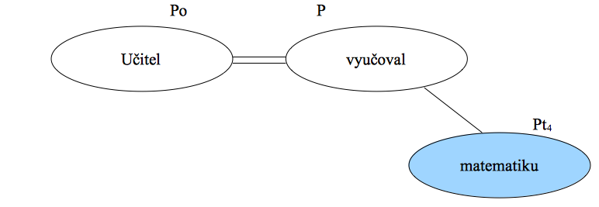

**Vyjádření předmětu ve větě**

**a) Podstatným jménem**

Chlapec slepil **letadlo**. (Zde je předmět ve 4. pádě a jedná se o podstatné jméno)

**b) Zájmenem**

Letec**jej**zamířil. (Zde je předmět ve 2. pádě)

**c) Číslovkou**

Zaslechl jsem mluvit **obě**.

**d) Přídavným jménem**

Ukázal **silnému** svou vychytralost.

**e) Příslovcem**

Silnice **domů** byla rozbitá

**g) Infinitivem slovesa**

Odmítl **vzdát se**.

**Příklady předmětů ve větách**

Předmět se vždy zapisuje pod svým řídícím členem, takže v grafickém návrhu bude níže:

Pytel je plný **mouky**.

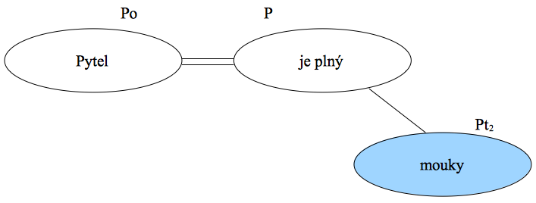

Sledujeme **zvířata**. (V této větě je nevyjádřený podmět, i přesto ho ale do grafického návrhu píšeme)

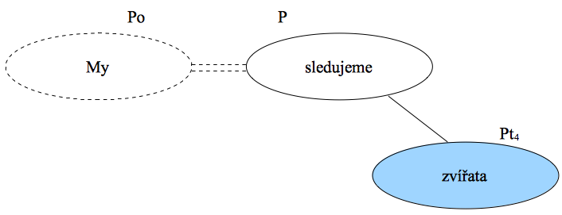

Chlapec mluvil **o škole**.

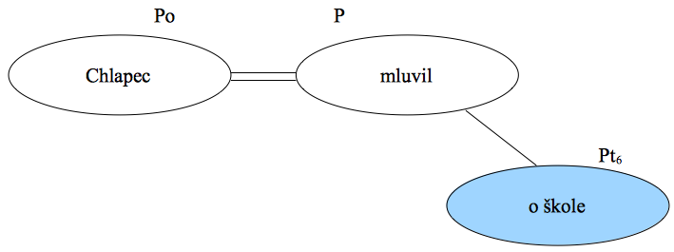

Cukrář si hraje **s dortem**.

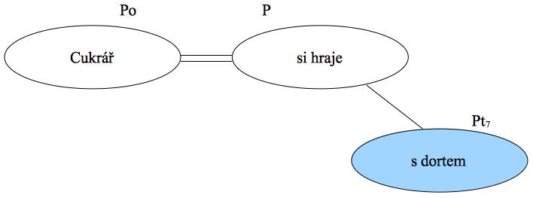

**Příklady několikanásobných předmětů ve větě.**

Prodavač vyprávěl **zákazníkům o zboží**.

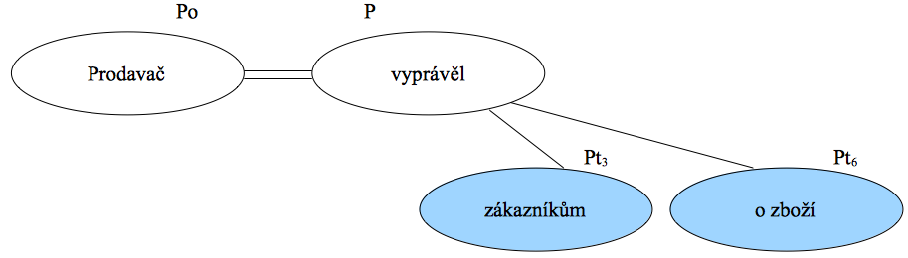

Sledoval **sport a zprávy**.

